武汉理工大学毕业设计（论文）

无人艇协调控制中的一致性控制研究

学院（系）： 自动化学院
专业班级：自动化专业 1403班
学生姓名： 郑康华
指导教师： 陈跃鹏

学位论文原创性声明

本人郑重声明：所呈交的论文是本人在导师的指导下独立进行研究所取得的研究成果。除了文中特别加以标注引用的内容外，本论文不包括任何其他个人或集体已经发表或撰写的成果作品。本人完全意识到本声明的法律后果由本人承担。

作者签名：
年 月 日

学位论文版权使用授权书

本学位论文作者完全了解学校有关保障、使用学位论文的规定，同意学校保留并向有关学位论文管理部门或机构送交论文的复印件和电子版，允许论文被查阅和借阅。本人授权省级优秀学士论文评选机构将本学位论文的全部或部分内容编入有关数据进行检索，可以采用影印、缩印或扫描等复制手段保存和汇编本学位论文。
本学位论文属于1、保密囗，在 年解密后适用本授权书
2、不保密囗 。
（请在以上相应方框内打“√”）

作者签名： 年 月 日
导师签名： 年 月 日
(注：此页内容装订在论文扉页)

摘要
无人艇作为一种水面舰艇，具有灵活、多功能、自动化的特点，可以在无人驾驶的情况下完成大量水面操作任务，广泛应用于军事、气象检测、海洋资源考察等方面。在民用上面也有许多可供开发的功能，这些都决定了无人艇有绝佳的应用前景。但单个无人艇由于个体单一，体积较小，难以达到完成复杂任务的要求，近些年，随着多智能体协调控制研究的深入，使得多无人艇协调控制有了基础。通过多个无人艇协调控制，可以极大的扩展无人艇在海面上的观测和作用范围，同时对于单个无人艇故障的容忍度也有很大提高。
本论文研究了无人艇以及多智能体协调控制的基本问题——一致性控制，内容主要包含无人艇运动模型建立、无人艇运动仿真和状态控制、有无Leader的一致性算法设计、系统仿真与调试等部分，首先建立了简化的无人艇三自由度MMG分离结构运动模型，将船舶中的不同部件分开考虑，易于理解模型的物理结构，然后对采用喷水器推进的动力系统进行了建模，同时考虑无人艇在水面的风浪流干扰、惯性流体动力和力矩、粘性流体动力及力矩，在simulink仿真平台搭建了无人艇的仿真模型，并对模型进行了直航和回转运动的开环仿真，接着对无人艇在航行时反映其运动状态的航向和航速进行了PID控制，实现了其在海洋航行过程中的状态控制。
单个无人艇的状态控制是多无人艇一致性控制的基础，接下来设计了针对无人艇的一致性控制算法，在不变通信拓扑下，多个无人艇通过互相的状态检测和一致性协商，最终达到一致的速度和航向。通过仿真，验证了一致性控制算法的有效性，得到多个无人艇一致性调节过程中的状态信息和航迹。最后对Leader Follower模型进行了仿真，该模型中多个Follower无人艇的状态以Leader无人艇状态为目标进行调节，最终形成以Leader为基准的多智能体一致性系统。

关键词：无人艇；一致性控制；MMG模型；PID控制；Leader-Follower模型

ABSTRACT
The UAV is a kind of flexible, multi-functional, and automated surface warship that can perform a large number of surface operations under unmanned conditions. It is widely used in military, meteorological testing, and marine resource inspections, etc. There are also many functions available for development on the civilian use, which all determine the excellent application prospect of unmanned boats. However, due to the single individual and small volume of a single unmanned boat, it is difficult to achieve the requirements for completing complex tasks. In recent years, with the deepening of the research on the coordination control of multi-agents, multiple unmanned boats have a basis for coordinated control. Through the coordinated control of multiple unmanned boats, the observation and scope of action of the unmanned boat on the sea surface can be greatly expanded, and at the same time, the tolerance of the failure of a single unmanned boat is greatly improved.
This paper studied the unmanned craft and the fundamental problem of the multi-agent coordination control – consensus control, mainly contains motion model, unmanned craft state of motion simulation and control, a consensus algorithm design with Leader and no Leader, system simulation and debugging, such as parts. Firstly, a simplified three-degree-of-freedom MMG separation structure motion model is established, and the different parts of the ship are considered separately to understand the physical structure of the model. The propulsion system is modeled using a water jet propulsion system, at the same time, consider wind, wave, flow disturbance, the inertial fluid power and torque, viscous fluid power and torque of the unmanned craft on the surface. The simulation model of unmanned craft was built on Simulink simulation platform, and the open loop simulation of direct navigation and rotary motion was carried out. Then, the course and speed of the unmanned craft in the course of navigation are controlled by PID control, and the state control is realized.
The state control of a single unmanned boat is the basis of the consensus control of the multi-unmanned boat, and then the consensus control algorithm for the unmanned boat is designed. In invariant communication topologies, multiple unmanned craft can reach the same speed and direction through mutual state detection and conformance negotiation. Through simulation, the validity of the consensus control algorithm is verified, and the status information and track are obtained. Finally, the leader-follower model was simulated, and the status of multiple followers in the model was adjusted by the Leader's unmanned boat state, and finally the multi-agent consensus system based on the Leader was formed.

Keywords: unmanned boat; Consensus control; MMG model; PID control; Leader - Followers model

目录
摘要 I
ABSTRACT II
第一章 绪论 1
1.1课题研究背景、目的及意义 1
1.2国内外研究发展状况综述 1
1.2.1无人艇发展综述 1
1.2.2 一致性控制发展综述 4
1.3 论文主要研究内容 4
1.4 本文的结构安排 5
第二章 无人艇运动模型建立 6
2.1 无人艇模型选择 6
2.2 无人艇运动学模型 6
2.2.1 坐标系与符号说明 6
2.2.2 建立无人艇运动方程 8
2.3 无人艇动力学模型 9
2.3.1 无人艇动力学方程建立 9
2.3.2 流体水动力及力矩模型 11
2.4 喷水推进器原理及模型 14
2.4.1 喷水推进器介绍 14
2.4.2 推进器推力及力矩建模 15
2.5 风浪流干扰模型 16
2.5.1 海风干扰模型 16
2.5.2 海浪干扰模型 17
2.5.3 海流干扰模型 18
第三章 无人艇运动控制 20
3.1 无人艇运动模型仿真 20
3.1.1 加速过程仿真 20
3.1.2 回转运动仿真 20
3.2 航向、航速控制器设计及仿真 22
3.2.1 航向和航速PID控制 22
3.2.1 航向、航速控制仿真 23
第四章 预备知识 25
4.1 图论知识与矩阵知识 25
4.2 一致性控制原理 26
第五章 一致性控制算法设计及仿真 27
5.1 一致性控制算法设计 27
5.2 无leader下的一致性控制及仿真 27
5.3 Leader-Follower模型的一致性控制及仿真 29
第六章 结论 31
致谢 32
参考文献 33

绪论

1.1课题研究背景、目的及意义
无人艇是一种无需人工操作的水面舰艇，无人艇可以在对操作人员有安全威胁的水面环境中自动执行特定的任务，无人艇技术可上溯至第二次世界大战时期，其最开始的应用是清除海岸近处的鱼雷。在进入 21 世纪以来，无人艇因其模块化、智能化、无人化等特点，被广泛应用于信息勘察、紧急救援、水质采样、气象监测等领域，极大地提高了此类任务的执行效率。对于执行这些任务的单个无人艇来说，不可避免的会存在各种问题，比如轻型无人艇无法承受较大的负载、不能同时处理来自外界大大量信息、在体积限制下只能覆盖比较有限的面积，这些都不利于无人艇技术的进一步应用。针对这些缺点，需要将多艘无人艇组为编队。这些无人艇通过彼此之间共享信息和分工合作来达成一个（或多个）共同目标，这就构成了一个典型的多智能体协同控制系统。多无人艇系统并不是将多个无人艇简单的放在一起，而是将多个无人艇按照某种方式组合起来，组成一个团队，团队中每个成员都在协调下执行各自的任务，各个无人艇相互协作共同完成某项复杂的任务。多无人艇协调控制就是通过协调多个无人艇的各种状态信息来达到完成复杂任务的目的。
多无人艇协调控制的基本问题之一是一致性控制，一致性是指由多个智能体组成的一个系统在控制协议的作用下,其速度或方向等状态变量渐近趋同。多智能体系统的一致性研究可以很方便的扩展到更复杂的多智能体协调问题中，在蜂拥问题、群集问题、编队控制和分布式传感器网络等领域都有着广泛应用。
无人艇的动力来自于船体中的喷水推进器，推进器的喷口方向可由伺服系统调节，其三自由度的运动皆由喷水推进器来驱动，所以无人艇运动系统是一种典型的欠驱动系统^{[1]}，有非线性、强耦合、强干扰的特点，其强干扰主要来自有海上复杂的水面环境。多个无人艇协调控制则要求个体有良好的控制精度，同时海洋环境对无人艇之间的通信会造成很大的干扰，这会对多智能体系统的协调控制带来不可忽略影响。

1.2国内外研究发展状况综述

1.2.1无人艇发展综述
美国的无人艇技术发展较为领先，其在2002年以来，开始布局近海作战体系中的无人作战系统，该系统由无人艇、无人机与无人车构成的海陆空三类无人机器人构成，完成反潜水艇、反雷、探查与侦测等特种作战任务。洛克希德马丁(LMT)公司与以色列拉斐尔公司共同合作，以以色列为主研发了代号为“Protector”(保护者)的水面无人艇（图 1.1(a)）。美国联合法国和新加坡共同研发了水面无人艇“Spartan”（ 斯巴达）（图 1.1(b)）。这两种水面无人艇都属于小型无人艇，具有快速灵活的特点，适用于简单的海洋环境探测、气象信息采集、情报收集等工作。
“幽灵卫士”水面无人艇是美国机器人船舶公司开发的无人机器巡逻艇，其主要用于：海岸巡逻、警戒和防护、采集海上信息、货物运输以及海洋监测等^{[3]}（图 1.1(c)）。美国还有许多机构都在争相进行无人艇的研发，其中 DRS 技术公司开展了“海上猫头鹰”（Sea OWL Unmanned Surface Vehicle）的研制，该水面无人艇是美国最新发布的一个自主和半自主一体的无人艇，主要用来执行目标监视和环境探查任务，同时将采集到的数据发送到接受方（图 1.1(d)）。
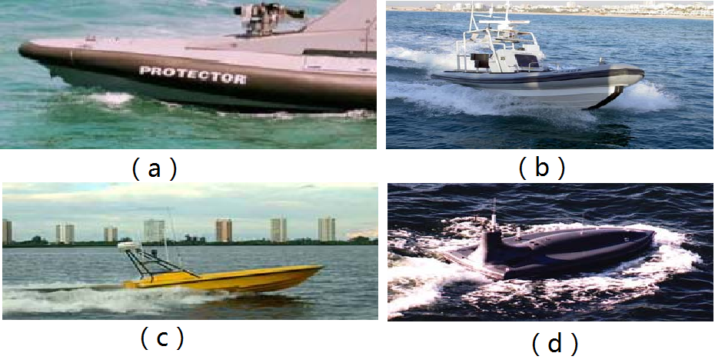
图1.1 无人艇

这些无人艇相继的研发制造与成功应用，帮助美国、以色列各国积累了大量的经验，也让它们成为无人艇研究领域的领先国家。同时，英国、德国、日本等国外发达国家也都在积极进行深入研究，抢占无人艇技术的制高点，使无人艇技术将来可以更广泛的应用于各个领域，发挥更加重要的作用，近些年各国的部分研究成果可见表1.1。

表1.1各国无人艇参数表
艇名 | 研制国 | 试验时间 | 尺寸（米） | 续航力  小时/节 | 最大航速(节) | 功能
斯巴达侦查兵 | 美国 | 2002 | 7/11 | 8h/28kn | 50 | 模块化：反水雷、情报、返潮
海虎鱼 | 美国 | 2003.3 | 8 | 24h | 40 | 水面靶标
蓝色骑士 | 美国 | 2005 | 40.4 | 24h | 50 | 大型攻击舰
保护者 | 以色列 | 2003 | 9 | 3950nm | 40 | 海上兵力保护、情报监视和侦察
海星 | 以色列 | 2005 | 11 | 10 | 40 | 监视、侦察、反水雷战
黄貂鱼 | 以色列 | 2005 | 8 | 8h | 40 | 近岸情报侦察与监视
FDS-3 | 法国 | 1999 | 8.3 | 20h | 12 | 半潜式反水雷艇
OT-91 | 日本 | 2005.10 | 4.4 | 20h | 40 | 喷水推进、海上情报侦察和反水雷

相比上述国家，我国加入无人艇研究行列的时间偏晚，但在各个机构的共同努力下，也取得了一定的研究成果，为国内无人艇的研究做出了很大贡献，其中沈阳新光航天集团在2008年研发了‘天象一号’无人水面艇，该艇主要用于气象探测，其余的研究单位还有哈尔滨工程大学的水下机器人国家重点实验室、中国航天科工集团新光公司、前卫自动化装备制造有限公司、沈阳自动化所、大连海事大学、上海海事大学等，各个高校也在加入无人艇的研究之中，这都将加快我国在无人艇研究方面的发展速度。尽管已经收到了一定的成果，但现阶段的研究还没有达到国外先进国家的水平，目前国内用于军事的水面无人艇技术尚处于概念设计阶段，对水面无人艇的研究，特别是在全自动、高速运行等方面的集成应用上，仍处于初级阶段，已经投入使用的水面无人艇基本只在非民用领域取得应用，控制依然还是以遥控的形式，与国外有着非常显著的差距^{[4]}，相信在我国各个研究单位的共同努力下，我国的无人艇技术将会迅猛发展，逐步提高无人艇的控制水平，使无人艇技术有更高的应用价值。

1.2.2 一致性控制发展综述
一致性控制早期是受自然界群体行为的启发，如群鸟迁徙、蚁群觅食等，动物群体相互协调合作，可以轻松达成单个个体难以达成的目标，在合理的协调下可以极大的提高工作的效率。计算机科学通过大量的研究，较早的提出了一致性问题，Reynolds通过观察分析自然界中的鸟群和鱼群等群体的特点，提出了经典的的Boid模型，并完成了该模型的计算机平台仿真，之后Vicsek又通过统计力学分析简化了Boid模型中的规则，形成了Vicsek模型。Jadbabaie等试图通过理论分析群体的一致性，提出基于图论和非负矩阵的模型分析，进一步从理论上扩展了Vicsek模型，为多智能体的一致性理论化研究做出了探索，Olfati-Saber和Murray通过深入研究给出了连续时间下的一致性模型，引入了一致性问题的可解性以及一致性协议的概念^{[5]}。
多智能体一致性控制作为协调控制的基本问题，有很重要的理论和实用价值，多个体系统中的分配协调已经得到多学科研究人员的普遍关注，包括生物学，物理学和工程学。在无线传感器网络^{[6]}、多机械臂协同装配^{[7]}、无人机编队^{[8]}、卫星编队^{[9]}、集群航天器深空探测^{[10]}等领域也得到了深入的应用。多智能体协调中的一个重要问题是开发信息传递算法或协议，这些算法或协议指定了个体与其邻居之间的信息交换和控制行为，从而整个群体可以就某个特定的目标达成一致。这个问题通常被称为一致性或同步问题^{[11]}。
在无人多个体系统中对陆地机器人编队、无人机编队的研究开展的较早，无人艇的一致性控制主要借鉴这些协调控制的控制策略，但无人艇运行环境为海洋环境，导致无人艇间通信和控制都面临很大挑战。在通信延时和数据丢包等情况的一致性控制一直也受到了许多研究者的注意。

1.3 论文主要研究内容
本论文主要研究无人艇一致性控制问题，对无人艇这一特定对象，进行模型建立和控制仿真，实现无人艇的航向和航速控制，然后设计针对该系统的一致性控制算法以实现对多个无人艇状态的一致性协商，最终稳定可靠的达到多无人艇系统的状态一致。
本文的主要内容如下：
- 详细介绍了课题的背景、目的以及研究意义，介绍了无人艇技术的发展及国内外的研究历史及现状，阐述了一致性控制的发展历程及研究成果，作为协调控制的基本问题，其具有重要的研究价值。
- 通过日本拖曳水池委员会(JTTC)提出的分离型结构模型（MMG模型）对无人艇进行运动模型的建立，得到其简化的三自由度运动方程，根据喷水流速、航速等建立喷水推进器动力方程，同时考虑无人艇在流体环境中的惯性力及力矩、粘性水动力及力矩等相关的因素，对无人艇在海面环境中不可避免要受到的风浪流干扰进行建模，最终得到无人艇在水面运动的数学模型。
- 在无人艇数学模型的基础上，利用仿真平台simulink进行仿真，对无人艇的直航加速和回转运动进行了仿真，验证模型的运动特性。航速和航向控制是无人艇状态控制的重点，喷水推进器转速和喷口方向控制无人艇三自由度的运动，同时对航向和航速产生调节，这一特点决定了无人艇为欠驱动系统的特性，同时其推力的矢量特性使得航向和航速存在一定程度的耦合，本文通过PID控制算法分别控制喷水推进器的转速和喷口方向，实现对无人艇的状态控制。
- 介绍了一致性理论所需要的知识基础，以图论和矩阵理论来分析和描述一致性问题，研究多智能体达到状态一致的方法和标志。针对无人艇的控制方式设计其一致性控制算法，仿真结果表明了该一致性控制算法的可应用性。

1.4 本文的结构安排
本文共有六章构成：
第一章为本文的绪论部分，介绍了无人艇及一致性控制研究的背景、目的和国内外研究的现状。
第二章对无人艇的运动模型进行了分析建模，通过MMG模型建立了无人艇的三自由度模型。
第三章针对第二章建立的无人艇模型，进行了直航及回转运动的仿真，并设计了航速及航向的PID控制器，通过仿真验证了控制器是稳定可靠的。
第四章介绍了一致性控制理论分析的预备知识，利用图论和矩阵来表示多智能体系统的的通信拓扑和一致性控制协议。
第五章设计了针对无人艇的一致性控制方案，并通过simulink仿真验证了有无Leader下的一致性控制效果。
第六章总结了本文所做的工作，分析了研究中的不足和可改进部分的展望。

无人艇运动模型建立

2.1 无人艇模型选择
目前关于船舶的运动学的主流模型有以下两种：MMG分离结构模型是其中一种，另外一种是Abkowit整体性模型。两种模型有各自的特点，Abkowit将船舶的船体、推进器等各个部分作为一个整体来进行统一的研究与分析，这样在得到其准确水动力的过程中克服了各个部分相互干扰的问题，但该模型方程中包含有大量的多项式项数，其中的各种水动力参数需要的大量的船舶实验来获取，故建立该模型的工作量较大。在MMG模型中，其各部分的建模是以明确的物理意义为基础，其中的各项参数可以通过测量和实验较为容易的获取，方便对其各部分进行建模^{[12][13]}。
本文采用MMG模型进行无人艇的模型的研究，对无人艇的水动力和喷水推进器分别建模，喷水推进器在船舶航行过程中对其他部分的干扰较小，不会对模型的准确度构成很大影响。

2.2 无人艇运动学模型

2.2.1 坐标系与符号说明
本文采用两种国际通用的正交坐标系来描述船舶在海洋中的运动，一种是固定坐标系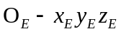 ，也叫惯性坐标系，其中心可以任意指定，一般取在无人艇在初始位置时的重心上，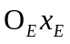在静止的水平面上，一般指向正北方向， 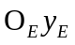一般指向正东方向， 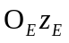 的方向垂直于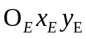平面向下。该坐标可认为静止不动，来描述无人艇相对地面的位置和姿态。另一种是随船坐标系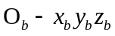，该坐标系固定在无人艇上，其中心一般与无人艇的重心重合，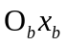指向无人艇的船艏，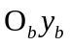指向无人艇右舷， 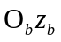指向龙骨，该坐标系用来描述无人艇的运动状态，两种空间坐标系如图2.1所示。
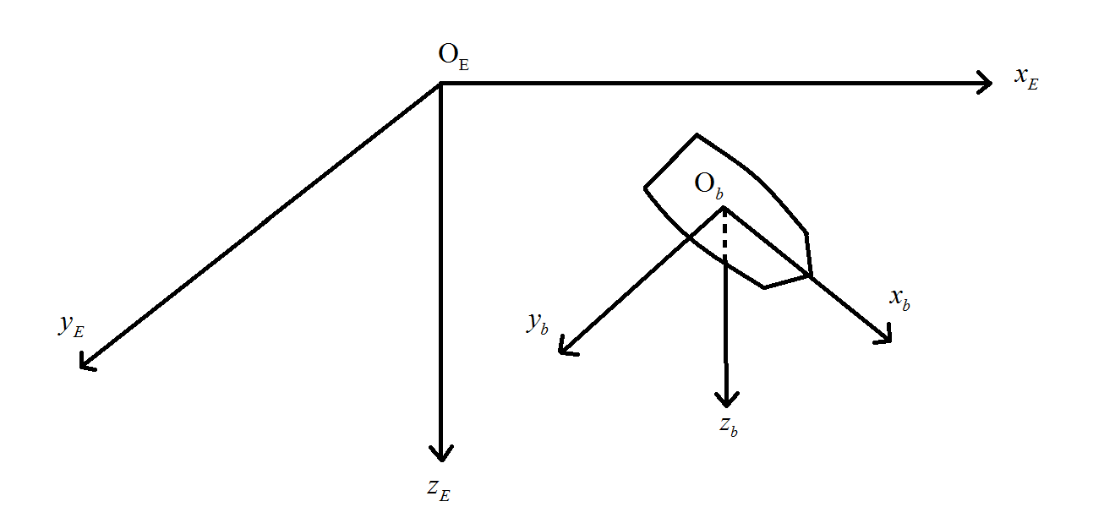
图2.1 无人艇空间坐标系

无人艇在空间中的运动可以分为沿三个坐标轴、、的平移运动和绕三个坐标轴的旋转运动，称为纵荡、横荡、垂荡、横摇、纵摇、艏摇，共有六个自由度，其六个自由度的运动及其符号描述如下：

表2.1无人艇六自由度运动符号描述

运动 | 坐标轴 | 运动方式 | 符号表示
纵荡（surge） |  | 平动 | u
横荡（sway） |  | 平动 | v
垂荡（heave） |  | 平动 | w
横摇（roil） |  | 转动 | p
纵摇（pitch） |  | 转动 | q
艏摇（yaw） |  | 转动 | r

本论文的研究重点是无人艇在水平面上的航向及航速控制，以实现多无人艇的一致性控制，为简化控制过程，不必要建立复杂的六自由度模型，经过对模型的简化，本文主要研究无人艇的三自由度模型，忽略无人艇在运动中的垂荡、横摇、纵摇运动。

2.2.2 建立无人艇运动方程
用来描述无人艇运动状态的各个参数如图2.2中所示，u表示无人艇在船体坐标系上沿方向的速度，v表示沿方向的速度；u、v的合速度为V，表示无人艇相对地面的速度；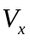 表示V在上的分量，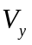 表示V在上的分量；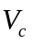表示水面均匀流的速度，其方向为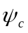 ;无人艇船艏方向与的夹角为 ，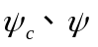均以顺时针方向为正；(x, y)表示无人艇在惯性坐标系中的位置。
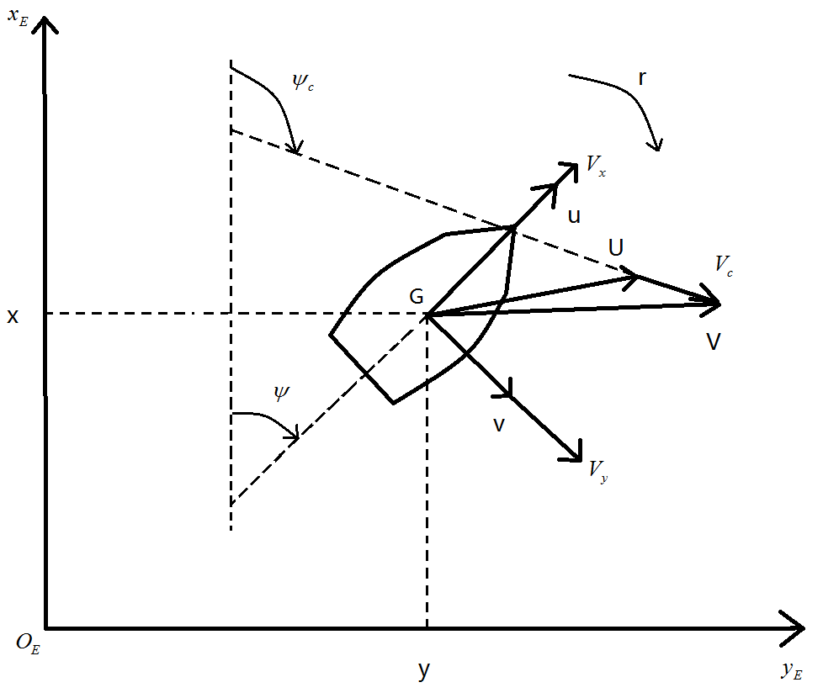
图2.2 无人艇运动状态
根据图2.2分析可知，无人艇的运动学方程可表示如下：
 | 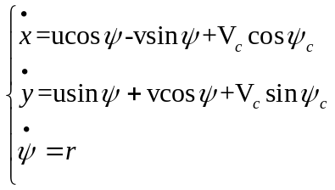 | （2.1）
通过对地坐标系的速度V分量来表示式（2.1）可以为：
 | 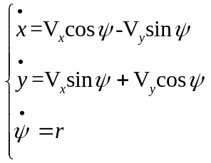 | （2.2）
无人艇各个速度参数间有如下关系：
 | 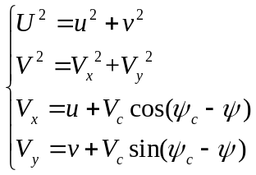 | （2.3）

2.3 无人艇动力学模型

2.3.1 无人艇动力学方程建立
通常将无人艇视为一个刚体来分析其在水面的受力，无人艇收到的力和力矩等效为作用在重心上，如图2.3所示，F表示无人艇收到的合力，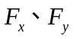分别是F在固定坐标系x、y轴方向上的分量；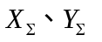分别是F在船体坐标系x、y轴方向上的分量；N为无人艇所受到的转动力矩， 为喷水推进器喷口的角度。
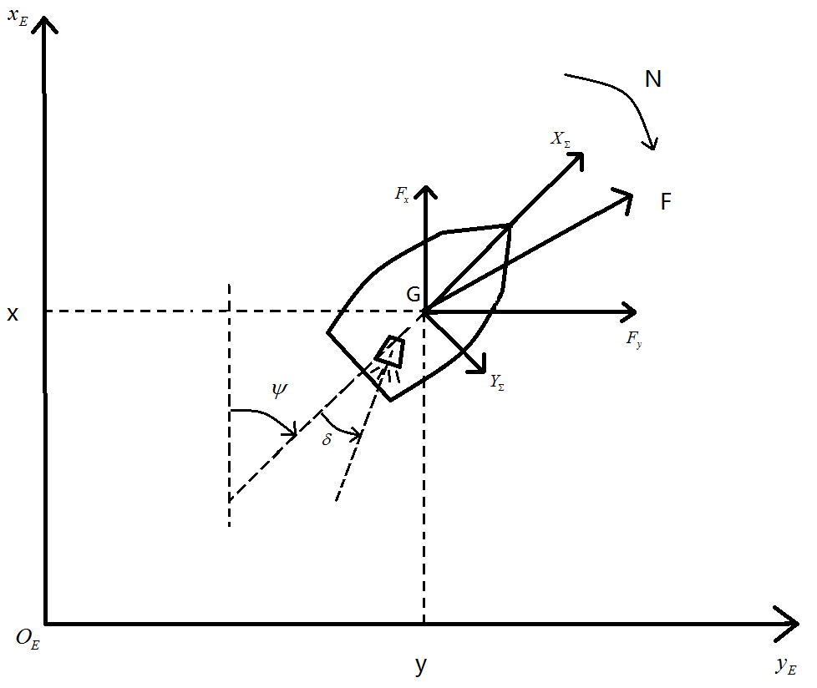
图2.3 无人艇受力状态

两种坐标系下力的分量间的关系为：
 | 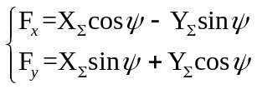 | （2.4）
由牛顿第二定律，在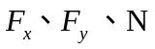作用下无人艇的运动规律可以描述为：
 | 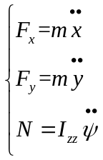 | （2.5）
该式为无人艇在惯性坐标系下的运动描述，其中m为无人艇的质量，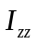为无人艇绕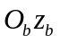的转动转动惯量。
对（2.1）式求导得到：
 | 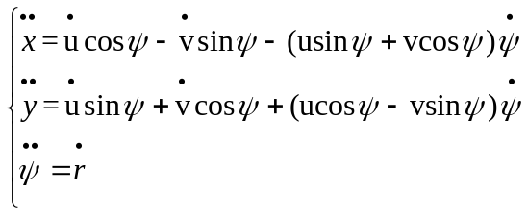 | （2.6）
将式(2.5)和(2.6)代入到(2.4)可得无人艇在水面的动力学模型：
 | 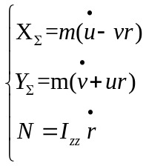 | （2.7）
由该式可知水面的定常流对无人艇运动的受力模型没有影响，其中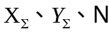表示无人艇所受到的合力和合力矩的分量，它们由以下部分构成：
 | 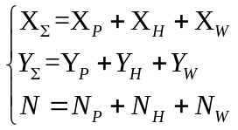 | （2.8）

式中下标为P的量表示喷水推进器提供的推力及力矩，下标为H的量表示无人艇受到的流体水动力和力矩，下标为W的量表示海面环境中的风、浪、流等因素形成的干扰力和力矩，根据分离结构模型的建模方式，可对以上部分分别进行建模。

2.3.2 流体水动力及力矩模型
无人艇喷水推进器形成的推力数学模型将在下一节进行详细的分析，流体水动力可以分为惯性力和粘性力两部分：
 | 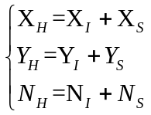 | （2.9）
I表示惯性力，也叫作附加质量，它是由于物体在流体中运动时推动流体运动所造成的。
 | 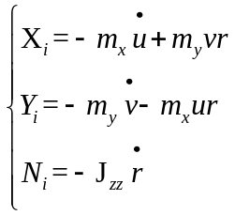 | （2.10）
式中的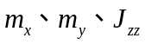 表示附加质量和附加惯性矩，结合式(2.7)、(2.8) 、(2.9) 、(2.10)，同时加式(2.1)中无人艇的运动学模型，可得无人艇在均匀定常流中的三自由度运动方程：
 | 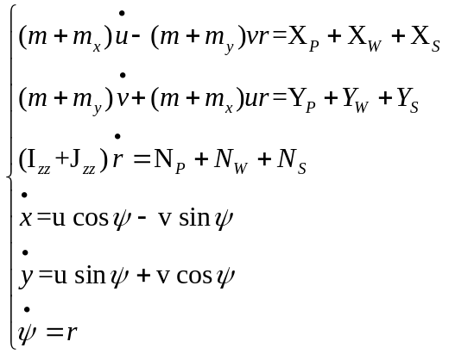 | （2.11）

关于船舶的流体力及力矩还没有较为完备的数学模型，研究中大多采用实验所得到的数据，进行回归计算来得到尽可能准确的公式，本文中采用周绍明对元良图谱的回归公式^{[14]}：
 | 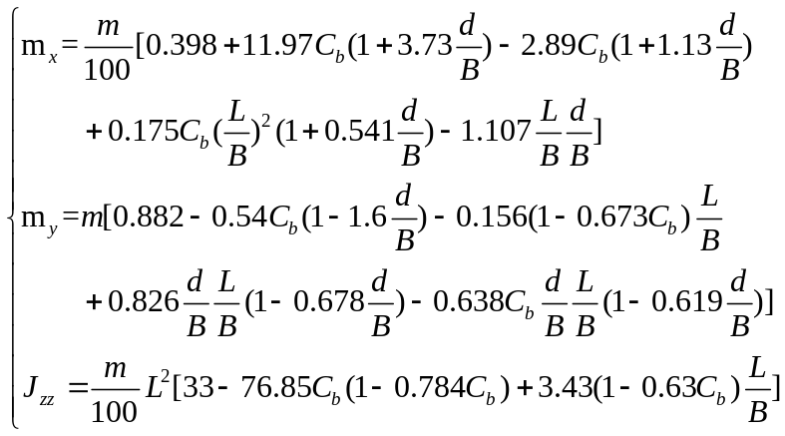 | （2.12）
式中m为无人艇质量，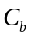 为无人艇方形系数，d为艇体的平均吃水深度，B为艇宽，L为艇长。
在运动过程中，无人艇所受到的粘性水动力和力矩受到速度、姿态及液体因素的影响，小林浅井^{[15]}和井上^{[16]}均通过大量的模型和实验进行分析，得出了两种模型，文献^{[17]}通过计算提出井上模型具有更好的有效性，所以本文采用井上模型进行粘性水动力及力矩的计算。
井上模型公式如式(2.13)所示:
 | 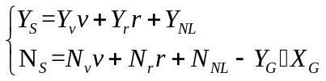 | （2.13）
式中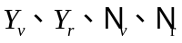 为粘性水动力线性部分的系数，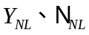为粘性水动力非线性部分的系数，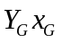表示随船坐标系原点不在无人艇重心上时的水动力力矩，本文中坐标系原点与重心重合，即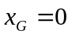 ，因此可忽略该项。
因为粘性水动力高次项对模型的影响较小，在该部分研究中忽略粘性水动力中的非线性因素，井上模型中线性部分的系数计算公式为：
 | 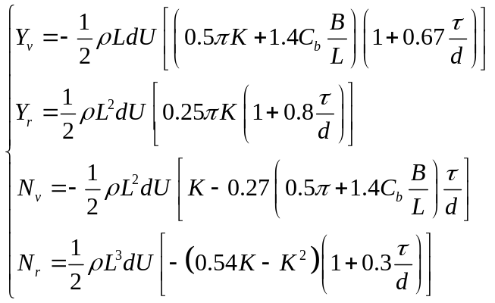 | （2.14）
其中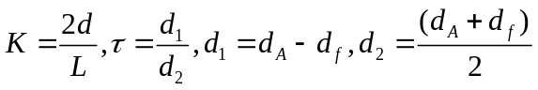 ，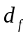 指船首吃水深度，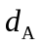指船尾吃水深度， 为水密度，U为无人艇的合速度。
无人艇在 方向上的阻力主要为直航阻力和耦合阻力。直航阻力与 方向上的速度u相关，其计算的方法主要有二因次法和1+k法^{[18]}，二因次法相对后者更为简洁高效，其计算公式如下：
 | 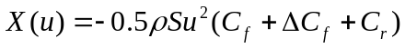 | （2.15）
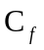 为摩擦阻力因子，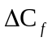 为粗糙补贴系数，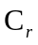 为剩余阻力因子，S为船体浸水面积，其各因子计算公式如下：
 | 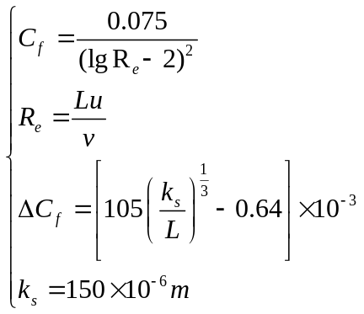 | （2.16）
其中的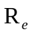为雷纳数，v指船在水中的运动系数。剩余阻力因子与船体的各部分参数有关，可通过蓝珀-凯勒图谱求取。
船体的浸湿面积可由荷兰瓦根宁船池总结出的经验公式进行计算：
 | 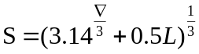 | （2.17）
 为船的排水质量。
耦合阻力主要来自于无人艇的操作过程中，它是速度v、r的函数，它相对于船体的附加质量来说为可以忽略的量。

2.4 喷水推进器原理及模型

2.4.1 喷水推进器介绍
无人艇可以分为艇体和喷水推进器两部分，喷水推进器是无人艇的动力来源，其是靠水流喷出时的反作用力来提供动力的^{[19]}。喷水推进器的安装位置一般为船尾，相比于传统的螺旋桨推进器，其结构较为复杂，主要由动力传输装置、水泵推进器、导水管道、水流喷口及倒车斗系统五个部分组成。喷水推进器具有推进效率高、操纵性能高、动力定位准确、附加阻力小、噪音较轻和维护方便等优点，在水面高速滑行艇、穿浪船、水翼船、气垫艇等具有较高航行速度的船舶上得到了广泛应用，为它们提供了稳定可靠的动力来源^{[2]}。
其推力产生原理为从推进器进水口进入的水流，经过推进器泵体加速后，由出水口以高速喷出，形成反向的推力。推进器喷口方向旋转可以提供不同方向的力矩，伺服系统控制喷口的转向，ZLB18-2型推进器实物图如图2.4。
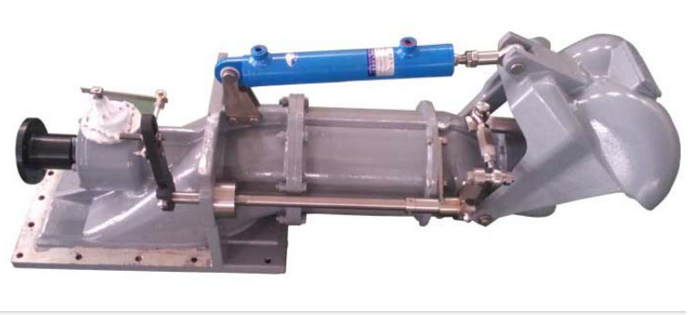
图2.4 ZLB18-2型推进器实物图

2.4.2 推进器推力及力矩建模
喷水推进器提供的推力与流经其的水流的动量增量相关，即
 | 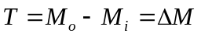 | （2.18）
在理想情况下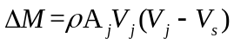，但实际情况下在推进器入口处由于船体周围边界难免影响水流进入的速度，需要加入动量影响系数以表示速度损失，推力T的表达式为：
 | 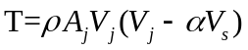 | （2.19）
式中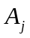为出水口面积，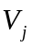为出水口流速，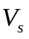为入水口流速，可以认为是无人艇的合速度U。由式(2.19)可知，推力与喷口喷出的水流速度相关，可以从能量守恒的角度来推导，喷水推进器的扬程H与速度和功率的关系为：
 | 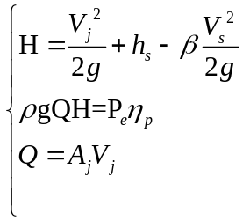 | （2.20）

其中为动能利用因子，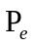为推进器泵的功率，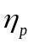为泵的工作效率。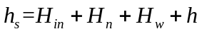为推进器中的能量损失，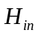为进口处损耗，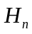为喷口处能量损耗，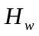为弯道处能量损耗，为喷口高度损失，由喷水器中水流量守恒可求得上述损耗：
 | 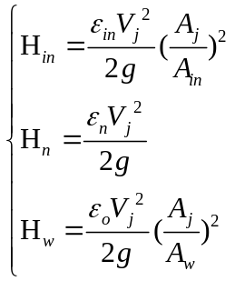 | （2.21）

其中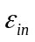为进水口损失系数，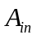为进口处面积，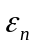为水力损失系数，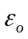为弯道损失系数，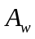为弯道面积，式中的各种系数可以根据文献进行估算或者由推进器商家提供。
由式(2.20)、(2.21)可得：
 | 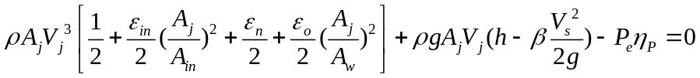 | （2.22）
通过matlab对该一元三次方程进行求解即可得，其中只与推进器泵的转速相关，关系式为：
 | 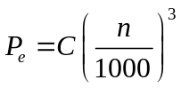 | （2.23）
C为推进器泵的转速为1000转每分时所吸收的功率，该参数一般由推进器商家提供。
最终，将喷水推进器所产生的矢量推力T分解为三个自由度上的力和力矩，在喷口角度为 时:
 | 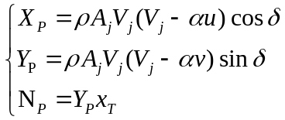 | （2.24）
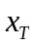为喷水推进器推力作用点在随船坐标系下的x坐标绝对值。

2.5 风浪流干扰模型
在海面环境中，存在各种不可忽略的干扰，这些干扰大致可以分为风、浪、流三种，即是式(2.8)种下标为W的力和力矩，在海面环境中，这些干扰是不可忽视的，为了研究无人艇在实际环境中的运行性能，本节将对这三种干扰力分别进行建模分析。

2.5.1 海风干扰模型
海风是海面上不可忽略的天气因素，对于在海面上航行的无人艇，其航行状态时刻受到海风造成的影响，海风会造成无人艇速度的波动和航向的偏移，强烈的海风甚至会对无人艇的姿态造成很大影响，无人艇的水面以上部分的受风面积、重力分布、外形都会影响其在风中所受的力和力矩。
海风的干扰可以分为平均风力和脉动风力，在平均风力影响下无人艇收到的力和力矩如下式：
 | 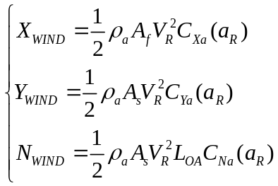 | （2.25）
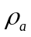为空气密度，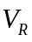 为相对风速，无人艇航行过程中的的风力影响与相对风速息息相关，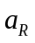 为相对风速的方向与艏相角的夹角，其变动范围为-180°~180°，也称为风舷角；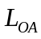 为无人艇长度， 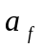 为无人艇水面以上部分的正面投影面积，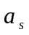为无人艇水面以上部分的侧面投影面积；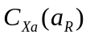、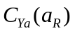、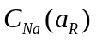为无量纲的系数，分别表示无人艇纵向的风力系数、无人艇横向风力系数和转艏风力矩系数，这些系数的值由无人艇的形状条件、风舷角以及大量的风阻力相关实验的实验数据所得到的回归方程来确定。
环境风中的脉动风力由大气湍流形成，可以直接当成白噪声来处理。

2.5.2 海浪干扰模型
对于海浪的分析相对比较复杂，海浪受海风、温度、水面情况等多种因素的综合影响，具有非常复杂的变化，随机性强，在海浪的建模中把它分为一次的高频力和二次的低频力，一阶的海浪干扰力为高频波浪力，假设波浪力为微幅波，即认为波长远大于波高的值，无人艇在海浪中收到的为周期力，该力幅值与波高成线性关系，频率上与波浪同频。在波浪力的影响下，无人艇主要对纵摇和起伏运动产生干扰，几乎不产生横摇、横漂、艏摇等运动的干扰。相对作用在无人艇船体上的海浪力，无人艇可以看做是一个低通滤波器，高频的波浪力很难对无人艇形成大的影响，所以一阶的海浪干扰力对无人艇的影响相对较小，二阶力的海浪干扰力大小与其波幅的平方成正比，对无人艇航行时的轨迹影响很大，接下来主要对二阶的海浪干扰力进行分析。
目前还没有比较准确的海浪力模型，对于海浪干扰力的计算主要来自于水池中的实验数据，Hirano^{[20]}在研究波浪的干扰力时，给出了波浪干扰力及力矩的计算公式，但模型的计算较为简单，Daidola^{[21]}综合考虑二阶波浪干扰力对船舶操纵性能的影响，提出了二阶波浪干扰力与力矩的计算公式：
 | 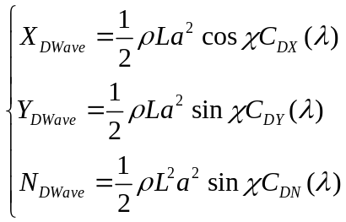 | （2.26）
式中L为无人艇长度，为波浪平均幅值，为波浪波长，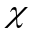为波浪与船舶的遭遇角；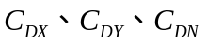为波浪漂移力系数，根据实验数据的回归结果，波浪漂移力系数的计算公式如下：
 | 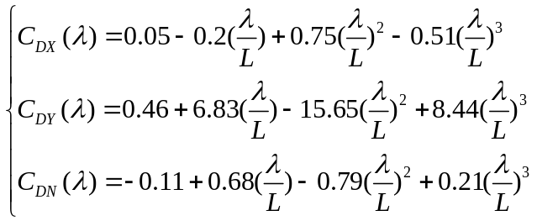 | （2.27）
波浪是不规则波，可以视为由一系列规则波叠加而成，式(2.26)为规则波的力及力矩计算公式，通过叠加计算可得不规则的波浪力及力矩计算公式：
 | 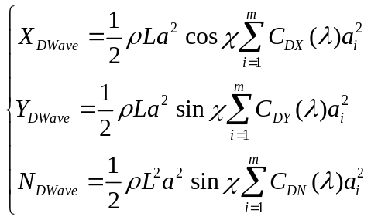 | （2.28）

2.5.3 海流干扰模型
通常作用在无人艇上的海流为非定常流、非均匀流，流的速度和方向随时间和空间的变化而变化，但对海流的情况的确定需要大量的环境数据和模拟计算，这是非常困难的，所以在对海流的分析中一般进行简化处理，认为无人艇受到的是均匀定常流，海流会造成无人艇的漂移而影响无人艇航行时的航速和位置，它会在无人艇引起一个绕oz轴的干扰力和力矩，影响无人艇的受力状态，流干扰的力和力矩表达式如下：
 | 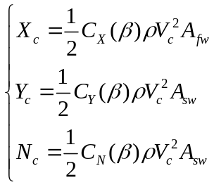 | （2.29）
式中代表流速，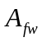表示水面以下无人艇正面的投影面积，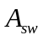表示水面以下无人艇侧面的投影面积，为海流的漂角，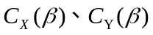表示沿ox轴和oz轴的海流干扰力作用系数，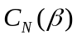表示绕oz轴的干扰力作用力矩系数，这些系数的获取一般采用实验数据拟合得到的回归方程来计算，也可以对无人艇进行系统辨识来获取，通过式(2.13)即可得到无人艇的流干扰模型。

无人艇运动控制

3.1 无人艇运动模型仿真
根据上一章对无人艇所建立的数学模型，通过simulink对模型进行了仿真模型的搭建，本节将根据搭建的仿真模型进行无人艇一些运动状态的仿真，主要是无人艇加速过程的仿真和回转运动仿真。
仿真中所涉及的无人艇主要参数的数值如表3.1所列：

表3.1 无人艇主要参数
船长(L) m | 9.8 | 船舶质量(m) kg | 5540
船宽(B) m | 3.17 | 船头吃水(df) m | 0.72
平均吃水(d) m | 0.71 | 船尾吃水(dA) m | 0.67
方形系数(Cb) | 0.251

3.1.1 加速过程仿真
无人艇从静止状态开始直航加速，转速给定从1000转每分到2000转每分，观察其纵向速度的开环加速过程，仿真结果如图3.1所示：
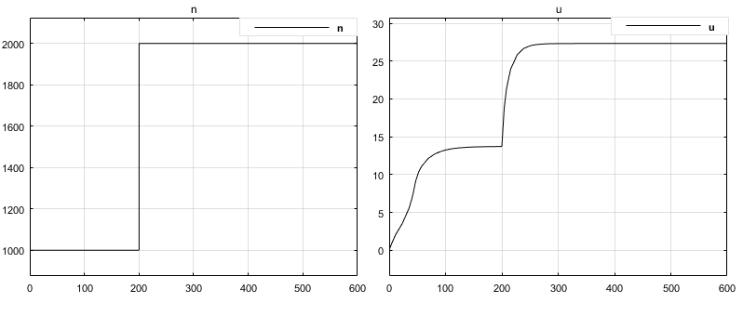
图3.1 无人艇直航加速过程
由图可以看出转速增加后，无人艇在推进器提供的推力下加速并达到稳定状态。

3.1.2 回转运动仿真
在无人艇达到稳定航速后，改变推进器喷水口的角度 ，进而改变推力的方向，实现无人艇航向的改变，无人艇的回转运动可以表现其在水面环境中的运动性能，是衡量无人艇运动稳定性的重要指标，在不同的喷口角度下无人艇的运动轨迹如图3.2所示。
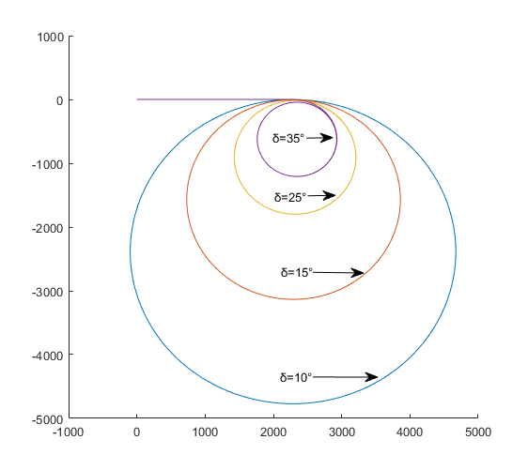
图3.2 无人艇回转运动轨迹

图中当为10°、15°、25°、35°时对应的转弯半径分别为2380m、1565m、899m、603m，当角度增大时,无人艇y轴分量和转向力矩分量相应增大，转弯半径会减小，也体现出无人艇控制上的耦合性，当改变喷口角度时会同时影响在航向和速度，如图3.3所示。
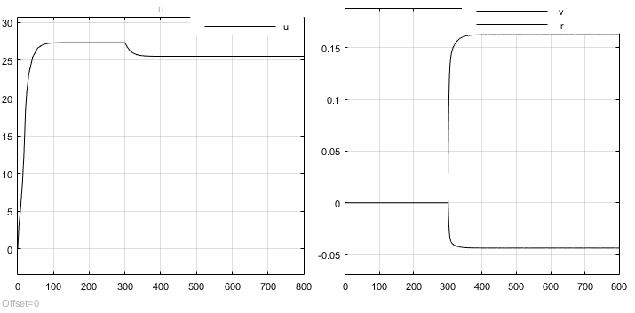
图3.3 回转运动造成的无人艇速度变化
图3.3中，无人艇在0~300s中做直航运动，300s时喷水推进器喷口角度变化，开始做回转运动，同时其x轴速度u减小，该耦合特性在无人艇航向和航速协调控制中会造成一定的影响，通过PID闭环控制，可以减小该特性对航向和航速控制带来的影响。

3.2 航向、航速控制器设计及仿真
航向和航速是无人艇控制中非常重要的两个状态，准确稳定的状态控制是通过无人艇完成各种任务的保障，也是进行无人艇一致性控制的前提，本章将基于无人艇的三自由度模型，进行航向和航速的PID控制，通过控制器设计和参数调试，达到良好的控制效果。

3.2.1 航向和航速PID控制
推进器是无人艇的动力来源，其推力方向由推进器喷口方向控制，通过反馈闭环系统，将航向设定值和航向实际值比较后的误差进行PID计算，得到作为控制量输出，其航向控制系统框图如图3.4。
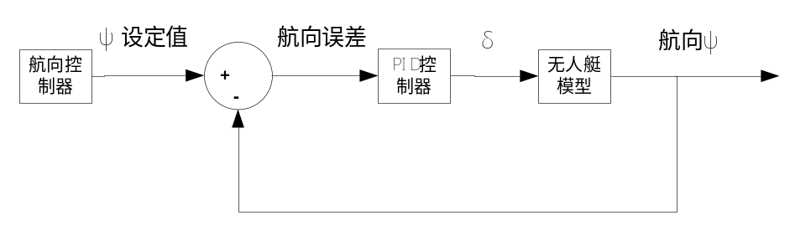
图3.4 航向PID控制系统框图

由式(2.23)可得喷水推进器功率仅与泵的转速相关，通过改变推进器转速n来提供变化的推力，航速控制框图如图3.5所示
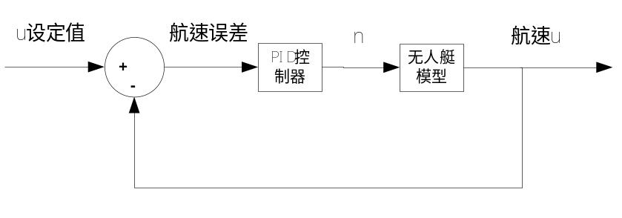
图3.5 航速PID控制系统框图

3.2.1 航向、航速控制仿真
对无人艇模型及其PID控制器进行simulink仿真，搭建的仿真框图如图3.6所示。仿真开始无人艇首先做直航运动，进行航速PID控制，无人艇进入正常直航状态之后加入航向控制，航向控制曲线为正弦曲线，无人艇在航速闭环情况下航向跟踪正弦值变化。
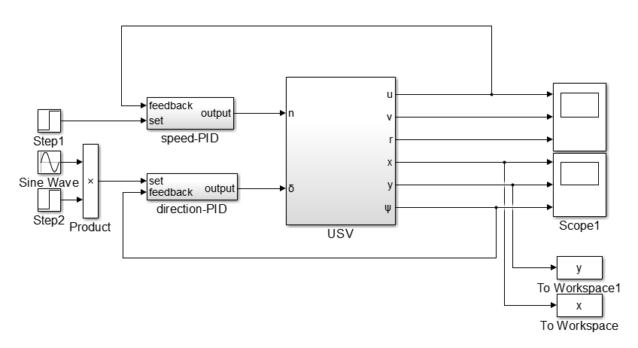
图3.6 航向航速仿真框图
图3.7为航速PID控制仿真曲线图，通过调节PID参数可以稳定迅速的达到设定值，由图可以看到，在100s处加入了航向的PID控制，由于无人艇的耦合特性，其航速产生了一定的波动，通过PID参数的整定可以减少耦合特性对于控制的影响。
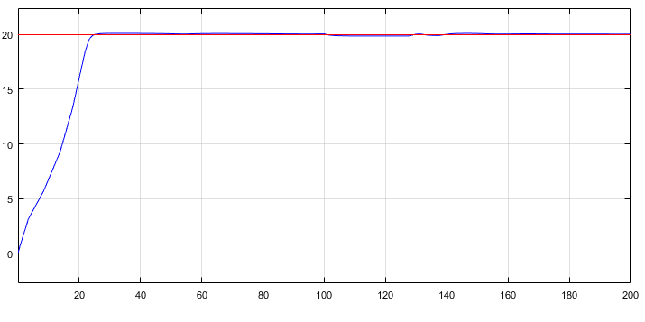
图3.7航速仿真结果图

航向仿真曲线图和无人艇航迹如图3.8和3.9所示，无人艇在0~100s做直航运动，在100s处航向 以正弦值变化，由图可知在PID参数整定之后，无人艇可以快速并准确的跟随给定值的变化，控制效果较为理想。航迹结果图3.9显示无人艇在控制过程中可以稳定的进行航行，可以看出其航向较为准确的跟随了设定值的变化。
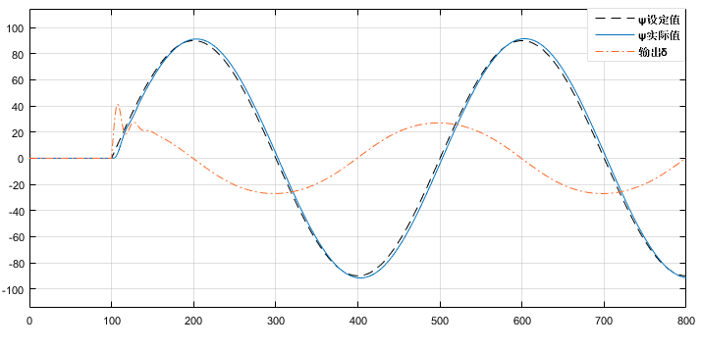
图3.8航向仿真结果图
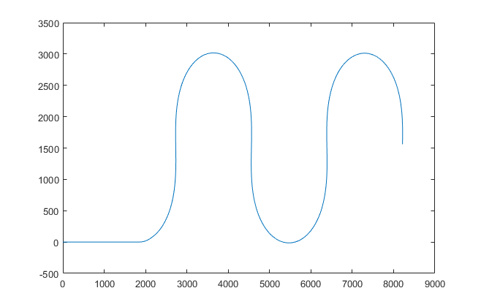
图3.9无人艇仿真航迹图

预备知识

4.1 图论知识与矩阵知识
在理论方面多应用图论和矩阵对多智能体系统进行分析和控制，通过有向图或者无向图可以表示多智能体之间的信息传递关系。在多智能体系统中，通常可以把每个个体当做图中的一个节点，个体之间的信息传递由图的边表示。
在图的表达中可以用集合G=(V, E)表示一个图，其中V为图中的所有节点的集合，由N个节点组成的图的V={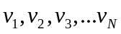},E为图中边的集合，图分为有向图和无向图两种，以图4.1中的(a)、(b)分别表示拥有4个节点的无向图和有向图。
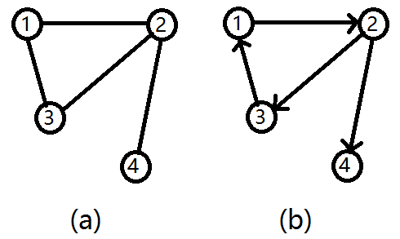
图4.1 无向图和有向图

图4.1中的图可以表示如下
 | 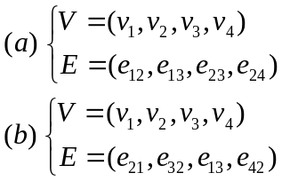 | （4.1）
式中表示第i个智能体，有向图中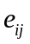 表示由第j个智能体指向第i个智能体的边，在无向图中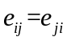。
在图论中如果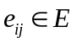，那么智能体i和j在图中有连接关系，称智能体i和j为邻居，可以通过邻接矩阵A表示图中所有的连接关系，以有向图为例，如果存在一个由i指向j的边，那么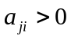 ，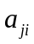的值表示该边的权重；如果i和j之间没有连接，那么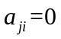。显然无向图的邻接矩阵A是一个对称矩阵。
节点i的邻居节点的个数为i的度，用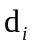 表示，由此可以构建一个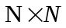的度矩阵D：
 | 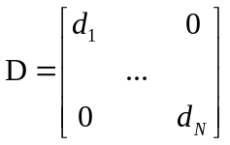 | （4.2）
由邻接矩阵和度矩阵可以得到图的Laplacian矩阵L,，无向图的Laplacian是一个对称的半正定矩阵^{[22]}，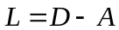 ，该矩阵可以用来形容了图中的节点和边的关系。

4.2 一致性控制原理
对于一个多智能体系统，其一致性控制即是通过个体间的协商来达到状态的一致。式(4.3)描述了一阶系统一致性控制的控制目标：
 | 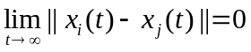 | （4.3）
式中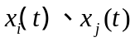 表示系统中的智能体i，j在时间为t时的状态。
Olfati-Saber经过理论研究，提出了一种比较常用的一致性控制协议^{[23]}，协议的表达式如下：
 | 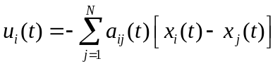 | （4.4）
其中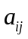表示权重，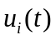 为协议的控制输出，对于一阶系统：
 | 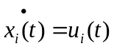 | （4.5）
把上述协议写成向量形式即为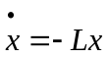 ，L表示图的Laplacian矩阵。
在多智能体编队控制结构中，Leader-Follower模型是一种应用比较多的模型，该模型中拥有一个或多个Leader智能体，一般用于引导整个编队的运行状态，Leader智能体只向Follower节点传递信息，不接受信息，在图论表示中为有向图，有必要对该模型的一致性进行研究，模型中的Follower节点控制协议可表示如下：
 | 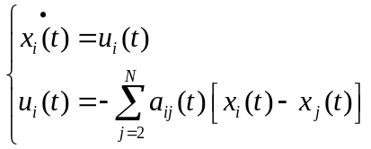 | （4.6）
在研究中假设模型中只有一个Leader节点，Leader节点的状态不受其他智能体的影响，其状态方程为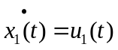，通过对Leader智能体的控制可以在一定程度上协调多智能体系统的状态。

一致性控制算法设计及仿真

5.1 一致性控制算法设计
本文研究不变通信拓扑下的无人艇一致性控制，即多无人艇间的信息传递拓扑不变，通过一致性控制使无人艇的航速和航向最终达到一致，其控制目标如下：
 | 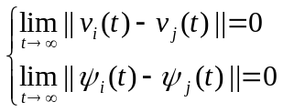 | （5.1）

第四章叙述的一阶系统中，以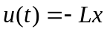作为系统的控制量，其中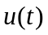为智能体状态x的变化率，而无人艇系统是一个复杂的非线性、欠驱动系统，通过对无人艇系统的建模和控制器设计，已经实现了无人艇的航向及航速状态控制，在一致性控制中，只需要在固定的通信拓扑中，利用一致性控制协议的输出来计算出无人艇PID控制系统的给定值即可，即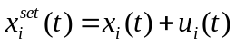，结合公式(4.4)无人艇的控制方程如下：
 | 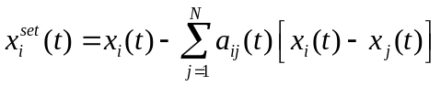 | （5.2）
其中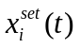为PID控制器的给定值，根据此控制协议无人艇状态控制器会调整个体的航向和航速，最终达到一致。

5.2 无leader下的一致性控制及仿真
首先进行无Leader下的一致性控制仿真，设定多无人艇系统为环形通信拓扑，其通信图如图5.1所示：
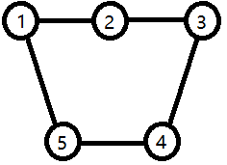
图5.1 多无人艇环形拓扑图
易知该图为无向图，结合上述的图论知识，其对称的Laplacian矩阵为：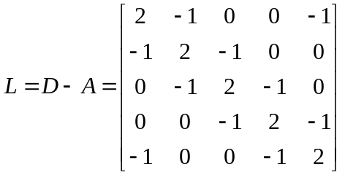 ，在以上的基础上，进行系统的simulink仿真，首先在一定的范围内对无人艇的状态进行随机给定，在一段时间后进行一致性控制，无人艇的航速和航向一致性控制仿真结果如图5.2所示：

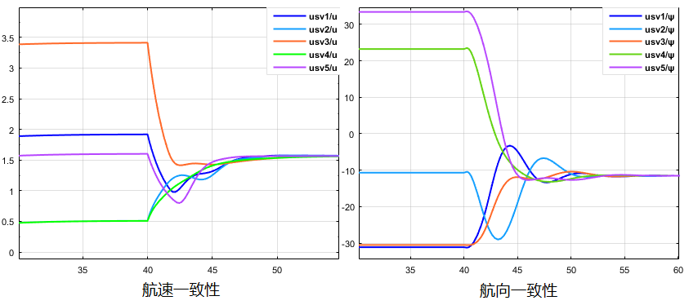
图5.2 一致性控制仿真
由图可得，多无人艇在40s处开始进行一致性控制，并迅速达到状态的一致，一致性控制下，无人艇运动的轨迹图如图5.3所示：
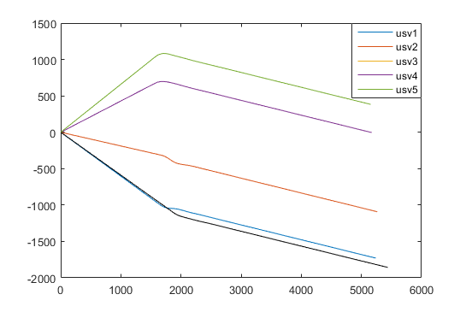
图5.3 无人艇一致性控制航迹
图中多无人艇初始状态下朝随机的方向以不同速度移动，最终航迹过渡到平行，结合图5.2知多无人艇最终达到了相同的航速并平行航行。

5.3 Leader-Follower模型的一致性控制及仿真
对多无人艇的Leader-Follower模型进行仿真，选定编号1的无人艇为Leader，设定多无人艇系统的通信拓扑如图5.4所示：
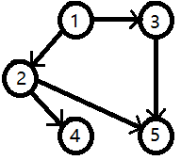
图5.4 Leader-Follower通信拓扑图
Leader-Follower通信拓扑图为有向图，图5.4所示通信拓扑图的Laplacian矩阵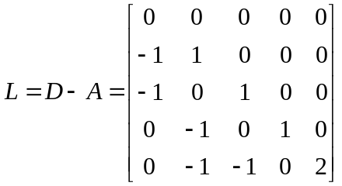，编号为1的无人艇作为Leader，将其状态信息传递给其他Follower个体，起到领航者的作用，该模型的一致性仿真结果如图5.5所示：
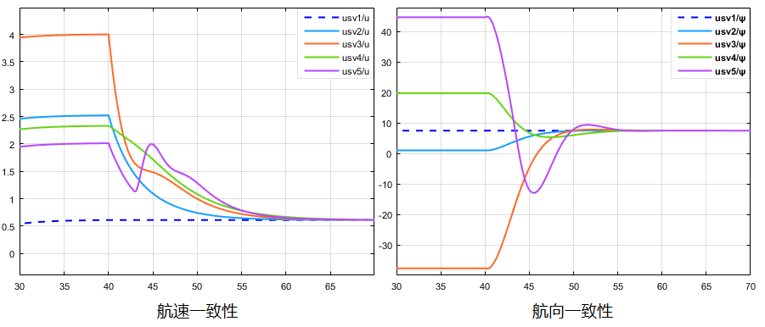
图5.5 Leader-Follower一致性控制仿真
图中，多无人艇在40s处开始进行一致性控制，在Leader无人艇的领导下，无人艇的状态逐渐向其过渡，最终以Leader的状态达到一致，图5.5及图5.6中虚线表示Leader的运动参数，无人艇运动的轨迹图如图5.6所示：
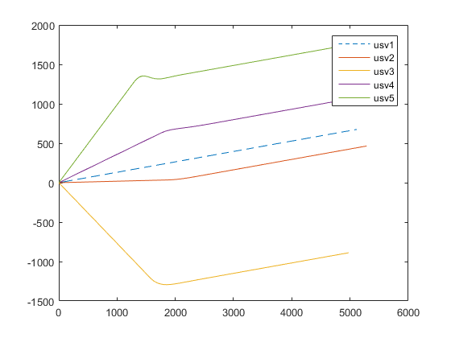
图5.6 Leader-Follower一致性控制航迹

图中多无人艇初始状态下朝随机的方向以不同速度移动，在一致性调节下最终达到了Leader个体的航速并平行航行，在该模型的一致性控制下，通过改变Leader的运行状态即可对多智能体系统进行控制，通过更复杂的协调即可达到编队、聚集等控制效果。

结论
本文研究了无人艇协调控制的基础问题—一致性控制问题，通过理论研究和仿真验证，最终将多智能体的一致性控制应用于多无人艇的控制之中，现对本文的研究内容进行总结：
首先通过模型比较，选择MMG分离结构模型建立无人艇的三自由度数学模型，对无人艇运行过程中的各种流体力及力矩建立计算方程，考虑无人艇在海面这一特殊环境中的风浪流干扰，分别对其进行了建模，并且分析了喷水推进器的推力方程，在开环情况下进行了水面无人艇直航和回转运动的仿真，观察无人艇的运动特性，设计以喷水推进器转速和舵角为输出的PID控制器，在simulink仿真平台进行无人艇的航向及航速的PID控制，实现了在海面环境中对无人艇航向和航速的闭环控制。
以此为基础将一致性控制算法应用到多无人艇的控制中，设计了针对无人艇的一致性控制方案，在无人艇状态闭环的基础上，通过一致性控制协议，在多无人艇通信拓扑中计算无人艇的状态误差，对无人艇的调节分别进行给定，在不变拓扑的情况下分别实现了在有无Leader情况下的一致性控制。
不足与展望：
1.在多无人艇长时间运行的情况下，协调运动中避障是必须要考虑的因素，本文主要研究了无人艇一致性控制的问题，没有进一步进行避障问题的研究。
2只对无人艇控制中的参数进行了优化，未从更多的方面对系统的一致性收敛速度的进行优化，比如有些研究已经证明在系统不同的通信拓扑下，系统有不同的收敛速度，通过增强系统中个体间的通信，可以提高达到一致的速度，代价是增大了系统的通信强度^{[24][25][26]}。

致谢
毕业设计是我们大学毕业前最后的一个春夏里的任务，在毕业晚会的灯光里我们将结束四年的大学生活，在这个学校的四年里，我们共同成长，挥别初进校园的青涩，学习和生活让我们拥有了踏实的专业基础和面对未来的勇气，希望即将离开大学校园的我们，都能在人生的下一个阶段延续无悔的生活。在本论文将结尾之际，想起四年来的种种，帮助过我的人太多，教会我的太多，但愿此时的我值得你们曾经的帮助和付出。
在完成毕业设计的过程中，陈跃鹏教授不断的给我提供了很多关心和帮助，在每一次例会上向我们讲述毕业设计各个阶段的的任务以及需要注意的问题，为我指明了方向，提供了建议和肯定。在这个过程中，我学会了面对一项陌生的研究如何开展自己的学习，如何一步步去深入的了解，如何在后续的研究里进行自己的扩展。在长达一个学期的相处中，陈老师在心理和学习上都投入了足够的关心，感谢您的帮助，让我在完成毕业设计的路上少走了很多弯路。
还需要特别感谢AT group的张清勇老师，从大一开始就在张老师的帮助下开始了电子设计的学习，我们自动化的学生很幸运，在教学学习之外，有AT这样一个团队，在张老师的领导下进行更多的研究和学习，张老师亦师亦友，在科研上给了我们学习的机会和平台。在毕业设计的选题上，张老师也给了我方向和建议，并在前期的学习中提供了很多受益良多的资料。
大学很大一部分时间都是在实验室度过的，锻炼基础，准备比赛，不断的提高自己各方面的能力，感谢实验室的老师给我们提供了这么好的环境，感谢实验室的学长在我刚进实验室时耐心的指导和手把手的帮助，带领我们在比赛时入门，在大学的各个阶段给我建议和帮助，感谢在实验室身边的同学，我们在实验室的学习上互相帮助，遇到挫折时互相鼓励，一起共同取得进步。
从大一开始一直带领着我们的辅导员王建建老师，在我们的学习生活，做人做事上长久以来的教导，还有在大学四年的教学上教给我们宝贵知识的老师，感谢你们的教导；我的同学和朋友，感谢你们一直以来的同行，给予我不断的鼓励和帮助，在长时间的相处过程中给予我的包容理解。
感谢我的父母，给我无私的支持和理解，一直以来默默地付出，我深知你们多年的养育中，我所理解到的感动只不过万一，不让你们的期待失落一直以来都是我不断努力的动力。

参考文献
- 牟鹏程. 水面无人船轨迹跟踪控制方法研究[D].哈尔滨工程大学,2013.
- 曾薄文.喷水推进水面无人艇的非线性控制方法研究[D].哈尔滨工程大学,2012.
- 王素丽. 国外无人水面艇发展概述 [J]. 航海.2006. 6:7-11.
- 马伟佳，庞永杰，杨衡等．水面无人艇在风干扰下的操纵性能仿真[J]．武汉理工大学学报(交通科学与工程版)，2012，2：003．
- 袁健. 水面无人艇一致性协同控制方法研究[J]. 智能机器人,2016(06):37-39+59.
- Cort´es J. Distributed algorithms for reaching consensus on general functions. Automatica, 2008, 44(3): 726−737
- Li Z J, Li J X, Kang Y. Adaptive robust coordinated control of multiple mobile manipulators interacting with rigid environments. Automatica, 2010, 46(12): 2028−2034
- Wang X H, Yadav V, Balakrishnan S N. Cooperative UAV formation ﬂying with obstacle/collision avoidance. IEEE Transactions on Control Systems Technology, 2007, 15(4):672−679
- Beard R W, Lawton J, Hadaegh F Y. A coordination architecture for spacecraft formation control. IEEE Transactions on Control Systems Technology, 2001, 9(6): 777−790
- Smith R S, Hadaegh F Y. Control of deep-space formation-ﬂying spacecraft: relative sensing and switched information. Journal of Guidance, Control and Dynamics, 2009, 28(1):106−114
- Qin, Jiahu; Ma, Qichao; Shi, Yang; Wan. Recent advances in consensus of multi-agent systems: A brief survey. IEEE Transactions on Industrial Electronics,v64,n6,p4972-4983,2017
- 野本谦作.船舶操纵性和控制及其在船舶设计中的应用[M].中国船舶科学研究中
心,1982.
- 贾欣乐,杨盐生.船舶运动数学模型[M].大连海事,1999:141-207.
- 周昭明，冯悟时，盛子寅. 常规运输船舶操纵性预报方法的探索. 第三届船舶操纵性学术讨论会论文集.1983.
- 小林英一，浅井滋. 低速域船舶操纵运动模型[J]. 关西造船协会杂志.1984. 27-37.
- Inoue S，Hirano M，Kijima K. Hydrodynamic Derivatives on Ship Manoeuvring [J]. International Shipbuilding Progress.1981. 28(1):112-125.
- 杨盐生. 港内航行时用舵力保向航行的极限风速[D]. 大连海运学院.1984.
- 邵世明，赵连恩，朱念昌. 船舶阻力[M]. 国防工业出版社.1995.
- 孙存楼,王永生,丁江明,刘承江.喷水推进器推力的动量计算法[J].武汉理工大学学报(交通科学与工程版),2006(06):1098-1101.
- Hirano M，Takashina J，Takaishi Y，et a1．Ship turning trajectory in regular waves[J]．Publication of．West Japan Society ofNaval Architects，1 980(60)．
- Daidola J C．A simulation program for Vessel’S manoeuvring at slow speeds．Proceedings of Eleventh Ship Technology and Researchi(STAR)symposium，1986．
- X．Y Meng and T．W．Chen，‘'Event based agreement protocols for multi-agent
networks，”Automatica，2013，v01．49，PP．2125-2132．
- R.Olfati-Saber, R.M.Murray. Consensus problems in networks of agents with switching topology and time-delays[J]. Automatic Control, 2004, 49(9): 1520 –1533.
- H．Su, X．Wang and Z．Lin，“Flocking of Multi-Agents With a Virtual
Leader，’"IEEE Transactions on Automatic Control,2009，54(2)：293-307．
- D．Lee and W．Spong，“Stable flocking of multiple inertial agents on balanced
graphs，”IEEE Transactions on Automatic Control,2007，52(8)：1469-1475.
- J．Lin，A．Morse and B．Anderson,“The multi-agent rendezvous problem，”in 42nd IEEE Conference on Decision and Control, Maui, USA：IEEE，2003：1508．1513．

